
（区域环评+环境标准）

建设项目环境影响登记表

项目名称: | 义乌市利兴印刷包装有限公司  年加工100万张CTP版建设项目
建设单位: | 义乌市利兴印刷包装有限公司

浙江景新环保科技有限公司
编制日期：2023年12月

前 言
深入贯彻落实“简政放权、放管结合、优化服务”和“最多跑一次”的审批制度改革要求，根据浙江省环境保护厅《关于全面推行“区域环评+环境标准”改革的指导意见》（浙政办发〔2017〕57号），义乌市人民政府于2017年5月17日发布了《义乌市人民政府办公室关于印发义乌市“区域环评+环境标准”改革实施方案的通知》（义政办发〔2017〕61号）其方案中针对环评报告内容进行精简提出如下要求：“按照区域规划环评报告和审查意见的要求，简化项目环评内容，避免项目环评与规划环评相重复。同时，对编制环境影响报告书的，其环评内容可以按照环境影响报告表的要求进行简化；编制环境影响报告表的，其环评内容可以按照环境影响登记表的要求进行简化，切实减少环评时间、降低环评费用、减轻企业负担。”我单位根据义乌市人民政府及金华市生态环境局义乌分局的相关要求，编制该项目环境影响登记表。
依据《中华人民共和国环境影响评价法》、《建设项目环境保护管理条例》的有关规定，该项目必须办理环境影响评价手续。根据《建设项目环境影响评价分类管理名录》（2021版），该项目属于“三十二、专用设备制造业 35”中的“70、印刷、制药、日化及日用品生产专用设备制造 354”中“其他（仅分割、焊接、组装的除外；年用非溶剂型低VOCs含量涂料10吨以下的除外）”，本项目应编制环境影响报告表。项目位于义乌市稠江街道稠州西路333号6号楼2楼，属义乌经济技术开发区范围内。项目所在地列入义政办发【2017】61号中的“区域环评+环境标准”改革实施方案确定的降级简化区域内，我单位根据义乌市人民政府及金华市生态环境局义乌分局的相关要求，该项目在规划区域内，对该项目进行降级，编制该项目环境影响登记表。

目录
一、建设项目基本情况 1
二、污染物排放标准 4
三、工程分析 6
四、建设项目主要污染物产生及预计排放情况 15
五、建设项目拟采取的防治措施及预期治理效果 16
六、三同时管理一览表 17
七、符合性分析与结论 18

附件：
附件1 建设项目基本情况表
附件2 建设项目环境影响承诺书
附图：
附图1 规划环评区域图

一、建设项目基本情况
项目名称 |  |  | 义乌市利兴印刷包装有限公司年加工100万张CTP版建设项目
项目代码 |  |  | 2312-330782-07-02-288293
建设单位 |  |  | 义乌市利兴印刷包装有限公司 |  |  | 总投资 | 500万元
所属行业 |  |  | C3542印刷专用设备制造 |  |  | 建设地点 | 义乌市稠江街道稠州西路333号6号楼2楼（顺时针印刷包装产业园）
项目类别 |  |  | 70、印刷、制药、日化及日用品生产专用设备制造354中的“其他” |  |  | 建设性质 | 新建
规划环评区域 |  |  | 义乌经济开发区 |  |  | 建筑面积 | 400m²
排水去向 |  |  | 市政污水管网 |  |  | 环保投资 | 30万元
法人代表 |  |  | 林吕曹 |  |  | 邮编 | 322000
预期投产日期 |  |  | 2024年4月 |  |  | 联系人及电话 | 林吕曹13957952622
环境管控分区 |  |  | 金华市义乌市产业带工业重点管控区ZH33078220005
主要产品
名称 |  |  |  | 年产量 |  |  | 备注
CTP胶印版 |  |  |  | 100万张/a |  |  | 铝基对开版
其中 | 热敏冲洗版 |  |  | 80万张/a |  |  | 热敏打印—冲洗
其中 | 热敏免处理版 |  |  | 20万张/a |  |  | 热敏打印
主要原辅材料
名称 |  |  |  | 年总用量 |  |  | 备注
CTP胶印版（冲洗型） |  |  |  | 80万张/a |  |  | 热敏版，对开103cm×80cm
CTP胶印版（免处理型） |  |  |  | 20万张/a |  |  | 热敏版，对开103cm×80cm
显影液* |  |  |  | 32t/a |  |  | 按20L出500张对开版计
生产用水（补水量） |  |  |  | 52.965t/a |  |  | 冲版补水
生产用水（循环量） |  |  |  | 1614.435t/a |  |  | 源水箱水量
聚合氯化铝 |  |  |  | 1.155t/a |  |  | 按反冲洗废水1.5%添加
聚丙烯酰胺 |  |  |  | 0.231t/a |  |  | 按反冲洗废水的3‰添加
次氯酸钠 |  |  |  | 0.077t/a |  |  | 按反冲洗废水的1‰添加
*注：显影液主要成分：根据建设单位提供的资料，项目使用的为湖州太德汇印刷器材有限公司生产的显影液，其主要成分为偏硅酸钠10.4%、氢氧化钠3.3%、碳酸钠3.3%、水余分。
水资源及主要能源消耗
名称 |  |  |  | 年用量 |  |  | 年总量
生活用水 |  |  |  | 120m³/a |  |  | 120m³/a
电 |  |  |  | 3万度/a |  |  | 3万度/a
主要生产设备
名称 |  |  |  | 设备数量 |  |  | 备注
冲洗制版机 |  |  |  | 4台 |  |  | 包括热敏打印-过显影液-冲洗
免冲洗制版机 |  |  |  | 2台 |  |  | 热敏打印
打孔机 |  |  |  | 1台 |  |  | 打CTP版上机定位孔
设备产能匹配性分析
设备名称 |  | 满负荷产能  （每台） |  | 全年工作小时数 | 满负荷最大生产量 |  | 本项目产能 | 负荷率
冲洗制版机 |  | 90张/h |  | 2400 | 86.4万张/a |  | 80万张/a | 92.59%
免冲洗制版机 |  | 50张/h |  | 2400 | 24万张/a |  | 20万张/a | 83.33%
项目由来
义乌市作为全国乃至世界的小商品市场，每年出口大量的小商品。因此小商品包装盒生产也形成了一个大产业。经调查，义乌市现设有5个胶印（包装印刷）产业园，年需求约300-500万张胶印版（CTP版），故义乌市利兴印刷包装有限公司计划投资500万元，在顺时针印刷包装产业园建设一制版点，建筑面积约400平方米，服务顺时针印刷包装产业园胶印企业及周边胶印企业。建成后，主要设备为4台冲洗制版机、2台免冲洗制版机、1台打孔机等，预计年加工100万张CTP版。
总量指标情况
本项目无生产废水排放，无废气排放。

项目地理位置示意图：
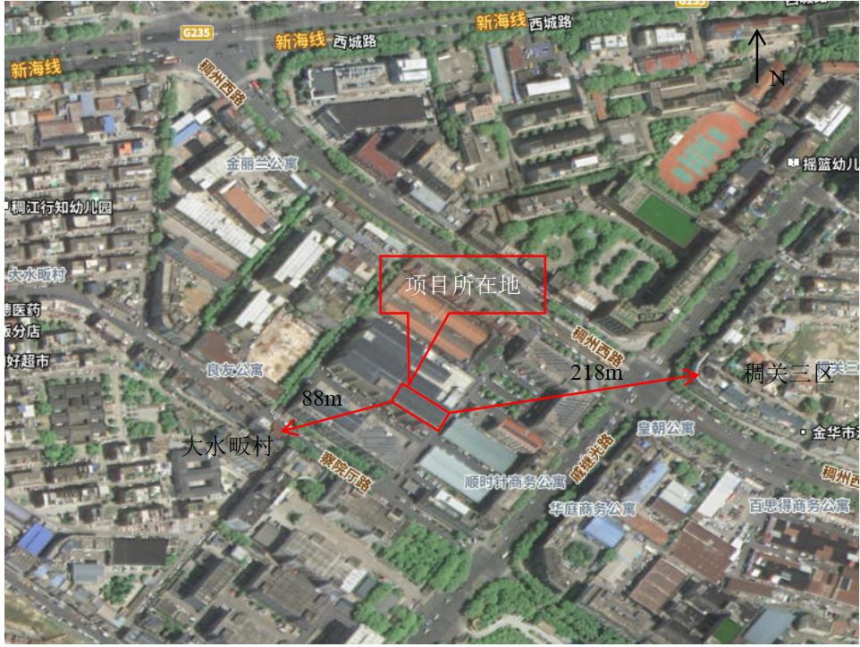
注：最近的敏感点为项目西南侧约88m处的大水畈村和东北侧约218m的稠关三区。

项目平面示意图：
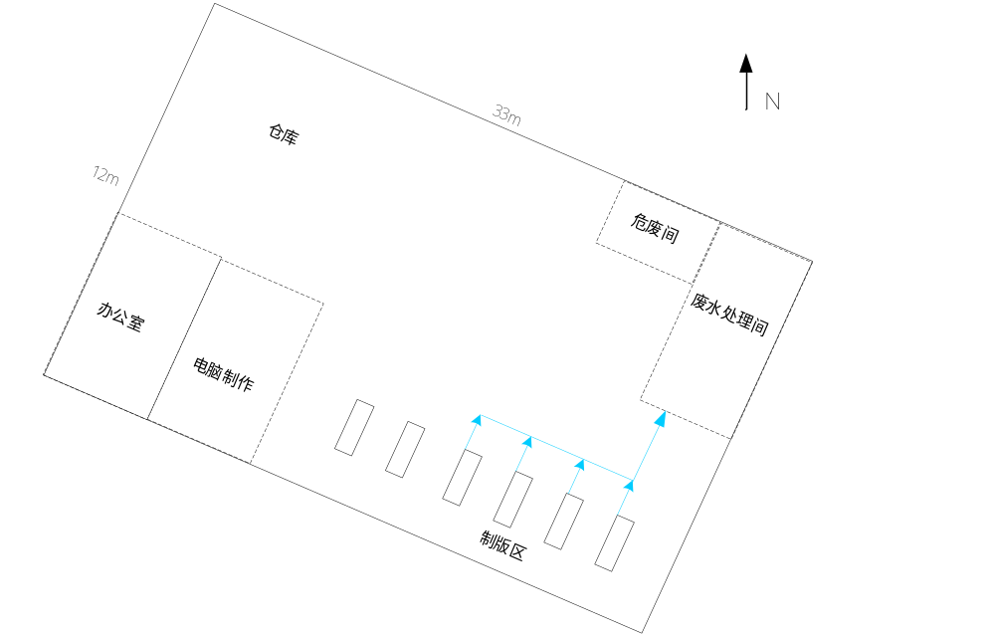
布置说明：
项目生产区为一统大车间，生产、制版、仓库、水处理设备等位于同一车间区域，减少了物料周转。办公位于单独区块，可以减少生产对其的影响。
与项目有关的原有环境污染问题
本项目为新建项目，无原有环境污染问题。

二、污染物排放标准
主  要  污  染  物  排  放  标  准 | 1、废水  项目生产废水经处理后回用于生产，不外排。废渣和污泥作为危废处置。实际仅排放生活污水。生活污水经化粪池处理后纳入市政污水管网，纳管标准执行《污水综合排放标准》（GB8978-1996）三级标准。  表2-1 《污水综合排放标准》（GB8978-1996）三级标准  单位：除pH外mg/L  注：氨氮、总磷排放标准执行浙江省地方标准《工业企业废水氮、磷污染物间接排放限值》（DB33/887-2013）中的其他企业间接排放限值。  纳管后经义乌市水处理有限责任公司稠江运营部处理后达到相应标准（根据《关于印发《关于推进城镇污水处理厂清洁排放标准技术改造的指导意见》的通知》（浙环函【2018】296号）的相关要求及考虑地方情况，义乌市水处理有限责任公司稠江运营部尾水COD_{Cr}、总磷执行《城镇污水处理厂主要水污染物排放标准》（DB33/2169-2018）中限值要求，氨氮执行金华市生态环境局义乌分局地方要求，其余指标执行《城镇污水处理厂污染物排放标准》（GB18918-2002）一级A标准中相应数值，即COD_{Cr} ≤40mg/L、BOD₅≤10mg/L、SS≤10mg/L、氨氮≤1mg/L、总磷≤0.3mg/L）后排入义乌江。  表2-2 稠江运营部尾水排放标准  单位：除pH外mg/L  2、废气  项目无大气污染源。  3、噪声  本项目运营期厂界噪声排放执行《工业企业厂界环境噪声排放标准》(GB12348-2008)中3类标准。标准限值见表2-3。  表2-3 工业企业厂界环境噪声排放标准  4、固废  项目产生的固体废物的处理、处置均应满足《中华人民共和国固体废物污染环境防治法》和《浙江省固体废物污染环境防治条例》中的有关规定要求。危险废物执行《危险废物贮存污染控制标准》（GB18597-2023）相关标准。项目采用库房、包装工具（罐、桶、包装袋等）贮存的污染控制，其贮存过程应满足相应防渗漏、防雨淋、防扬尘等环境保护要求；采用库房、包装工具外其它方式贮存的污染控制，其贮存过程执行《一般工业固体废物贮存和填埋污染物控制标准》（GB18599-2020）要求；按照《浙江省工业固体废物电子转移联单管理办法（试行）》(浙环发〔2023〕28号)相关要求转移一般工业固废。危险废物现场管理要执行《危险废物识别标志设置技术规范》（HJ 1276-2022），其他要执行《环境保护图形标志—固体废物贮存（处置）场》（GB 15562.2-1995）及其修改单。
  污染物 | pH | COD_{Cr} | BOD₅ | SS | 氨氮* | TP*
  三级标准 | 6~9 | ≤500 | ≤300 | ≤400 | ≤35 | ≤8.0
  污染物 | pH | COD_{Cr} | BOD₅ | 氨氮 | SS | TP
  排放标准 | 6~9 | 40 | 10 | 1 | 10 | 0.3
  厂界 | 标准类别 | 昼间(dB(A)) | 夜间(dB(A))
  四周厂界 | 3类 | 65 | 55

三、工程分析
工艺流程及产污环节 | 施工期：  本项目租用其他厂已建闲置厂房进行生产，主要为房屋装修，设备安装，不涉及土建，因此本环评不再分析施工期环境污染源强。  营运期：  生产工艺：  本项目生产工艺流程及产污环节如图所示：  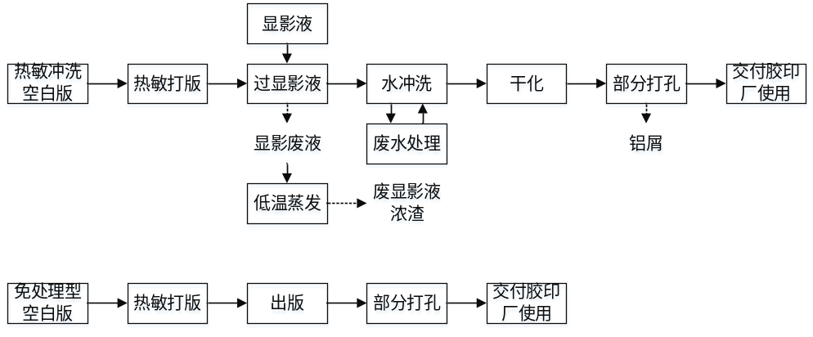  图3-1 项目生产工艺流程及产污环节图  工艺简介：  冲洗版制版：  热敏打版：胶印厂所需图案放至计算机中，计算机将图案传送至激光扫描打印设备，用激光头在空白版上进行热敏扫描打印。制版温度为25摄氏度。  过显影液：打印完成后，版在显影液槽中通过，使其带上显影液。  水冲洗：从显影液槽出来后自动进入冲洗机（洗版机），冲洗30~40s，每张板需要使用冲洗水约2L。  干化：冲洗后在一体机中直接烘干（电热烘干无废气产生）。  部分打孔：根据胶印厂要求，部分需打定位孔，而后交付使用。部分直接交由胶印厂自行打孔。  废显影液：显影液槽一般定时添加显影液即可，但是时间长后（一般为15个工作日）显影液槽中的显影液悬浮物增加，同时碱度下降，显影能力不足，需要全部更换。此时产生废显影液约50L（全部清空）。废显影液由管道排入配套的废显影液预处理系统。废显影液预处理系统采用目前国际上较为先进的低温减压蒸馏方式，在负压情况下28℃沸腾出蒸汽，蒸汽再经管道冷凝为蒸馏水，蒸馏后的干净蒸馏水可用于冲洗版。低压蒸馏可以将废显影液浓缩至原来量的20%（浓缩后实际为废碱液），即10L，其余40L蒸馏水用于冲洗版。  免冲洗版制版：  热敏打版：胶印厂所需图案放至计算机中，计算机将图案传送至激光扫描打印设备，用激光头在空白版上进行热敏扫描打印。制版温度为25摄氏度。  出版：打版完成后直接出版，无需进行显影、冲洗工序。  部分打孔：根据胶印厂要求，部分需打定位孔，而后交付使用。部分直接交由胶印厂自行打孔。  营运期主要污染环节及污染因子详见下表：  表3-1 主要污染环节及污染因子  污染源强分析：  1、废水  本项目废水主要为生产废水及生活污水。生产废水经设备处理后全部回用于生产，不外排。排放的废水仅为员工的生活污水，具体源强核算如下：  （1）生活污水核算  本项目实施后，员工8人，本项目不提供食宿，项目人均用水量以50L/d计，项目全年运营300天，则员工用水量为120 m³/a，污水排放量以85%计算，排水量约为102 m³/a。据类比生活污水水质资料，即COD_{Cr} 350mg/L，氨氮35mg/L，则各种污染物的产生量分别为COD_{Cr} 0.036t/a，氨氮 0.004t/a。本项目产生的生活污水经化粪池预处理后达到《污水综合排放标准》（GB8978-1996）三级标准后纳管排放，经义乌市水处理有限责任公司稠江运营部处理后达到相应标准（根据《关于印发《关于推进城镇污水处理厂清洁排放标准技术改造的指导意见》的通知》（浙环函【2018】296号）的相关要求及考虑地方情况，义乌市水处理有限责任公司稠江运营部尾水COD_{Cr}、总磷执行《城镇污水处理厂主要水污染物排放标准》（DB33/ 2169-2018）中限值要求，氨氮执行金华市生态环境局义乌分局地方要求，其余指标执行《城镇污水处理厂污染物排放标准》（GB18918-2002）一级 A标准中相应数值，即COD_{Cr} ≤40mg/L、氨氮≤1mg/L）后排入义乌江。则各种污染物的新增年排放量分别为COD_{Cr}0.004t/a，氨氮0.001t/a。  项目生活污水纳管排放后对周边地表水环境以及义乌江水环境影响不大。  （2）生产废水核算  项目冲版部分将产生冲版废水。对开版大小为103cm×80cm，冲洗一张版耗水约2L，根据冲版水循环过滤系统说明书，循环水容量约为60L，冲版后经循环过滤系统过滤后（100μm）循环使用，每当冲洗30张版后，该部分水含微小颗粒及树脂等过多，继续使用将影响CTP版的质量。此时100μm过滤后将废水排出，进入源水箱，排出量为冲洗量的95%（其余约5%由版带至干化区蒸发），即57L。项目年产80万张冲洗版，年使用冲版水1600t，产生废水1520t/a。同时，有部分显影液由版带至冲洗区，项目年使用显影液32t，每当冲洗3330张版，废显影液清空一次，则清空量为12t/a（4台，一次50L，60次），则剩余由版带至冲洗区的显影液为20t/a。冲洗区共产生废水1540 t/a。  而后，废水由泵送入CUF超滤系统，超滤系统工艺详见下图。  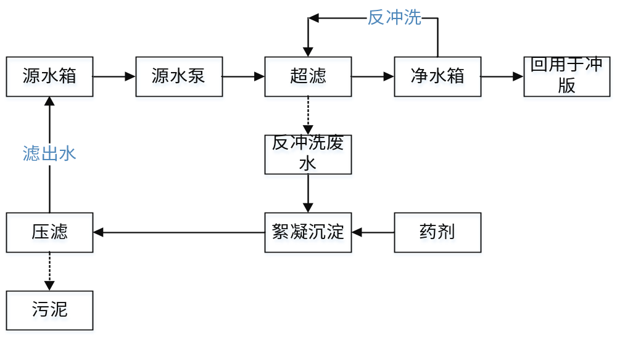图3-2 项目废水处理系统流程图  源水箱为冲版机自带水箱，通过源水泵将废水泵入CUF连续超滤装置。  CUF连续超滤装置采用KJ-ESUF9050-X80膜组件共10支。膜孔径为0.1μm、外径400μm、壁厚50μm。设计出水水质SDI（淤泥密度指数，纯化水的SDI污染指数小于3）≤3、微生物去除率≥99%。  完成一次超滤后需要对膜进行反冲洗，反冲洗废水进入氧化、混凝沉淀系统。氧化剂把废水中的有机物和金属、微量元素等从废水中氧化出来。混凝剂把剥离出来的有机物、金属混凝起来变成混合物，即铝离子的络合絮凝沉淀。  絮凝后废水进入压滤机，清水（滤出水）回到源水箱进行重新超滤，络合沉淀物（金属、树脂有机物）变成泥饼，最后作为危险废物进行处置。  根据水处理方案设计厂家提供的数据，反冲洗水量约为超滤水量的5%，超滤水量为1540t，则反冲洗水量为77 t。  反冲洗水经絮凝沉淀后，全部进入压滤机，再经压滤处理后回至源水箱（重新进入处理系统），污泥带走量约为反冲洗废水压滤水量的5%（3.85t/a），产生污泥5.5t/a（污泥含水率70%），滤出水73.15 t/a进入源水箱重新处理。净水箱最终1614.435 t/a，用于反冲洗77t/a，回用于冲版1537.435t/a。  系统水平衡详见下图：  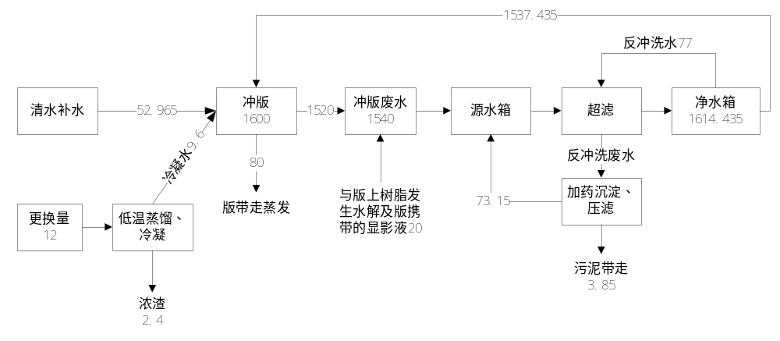  图3-3 项目生产废水水平衡图  因废水零排放处理系统位于同一楼层地面，各设备之间底座等高，故系统废水源水箱至水处理系统，再到净水箱，都采用泵送。  生产废水经处理后可不外排，定期补充不足。对周边地表水环境无影响。  2、大气污染物  项目无大气污染源。  3、噪声  （1）噪声源强  本项目建成后主要噪声设备为制版机、打孔机、废水处理设备等，各部分噪声发生情况如下表所示：  表3-2 项目主要噪声源噪声级  （2）影响分析  项目生产噪声主要在室内，经过设备减振、车间隔声后（约20分贝），距离衰减后厂界噪声可达标排放。项目周边50m之内无噪声敏感目标，故对周边声环境影响不大。  4、固废  项目的固废主要来自两方面，一方面是生产过程中产生的生产固废，另一方面是员工的生活垃圾。具体源强核算详见下文：  （1）生产固废  ①包装废料  项目在原料使用的过程中会产生包装废料，主要为纸板等，经估算，包装废料产生量约为0.69 t/a，这部分固废收集后外售。  ②铝屑  项目铝基板打孔过程中会产生铝屑，1张版产生约2g铝屑，项目年产100万张版，预计约50%需要厂内打孔，则产生1t/a铝屑。这部分固废收集后外售。  ③废化学品包装物  项目年使用显影液32t，单桶重量20kg，则产生1600只空塑料桶，单只按0.5kg计算，则产生0.8t/a空桶，另外药剂袋产生量约为药剂使用量的1%，则为0.015t/a。共产生废化学品包装物0.815t/a。收集后交由有资质的单位处置。  ④废显影液浓渣  根据前述可知，低压蒸馏可以将废显影液浓缩至原来量的20%，12t/a浓缩后为2.4t/a。收集后交由有资质的单位处置。  ⑤废抹布  项目将使用抹布擦拭设备等，日产生废抹布量约为1.5kg，则年产生废抹布0.45t/a。收集后交由有资质的单位处置。  ⑥污泥  根据前述可知，年产生污泥5.5t/a（污泥含水率70%），收集后交由有资质的单位处置。  ⑦废过滤材料  冲版机自带过滤材料更换次数为12次/年，每次每台产生量约为2kg，冲洗制版机共有4台，则为0.096 t/a。超滤系统滤材1年更换1次，1次约100kg。则废过滤材料产生量为0.196t/a，收集后交由有资质的单位处置。  ⑧废版  项目生产过程中难免有打印后作废的版。根据经验数据，按年作废4625张计，单张版585g，则产生量为2.706 t/a，交由上游厂家回收重新利用。  （2）职工生活垃圾  项目劳动定员8人，厂区不提供食宿，年工作日300天，职工每人每天产生生活垃圾按照0.5kg计算，则生活垃圾产生量为1.2 t/a，这部分固废收集后交由环卫部门统一清运。  a、副产物产生情况  项目产生的各类副产物具体产生情况见表3-3。  表3-3 项目副产物产生情况统计表  b、固废废物判定  根据《固体废物鉴别通则》（GB34330-2017），对项目产生的各类副产物进行属性判定，判定结果如下表3-4所示，由该表可知，项目产生的各类副产物全部属于固体废物范畴。  表3-4 项目副产物属性判定  c、危险固废判定  根据《危险废物鉴别标准 通则》（GB5085.7-2019)、《国家危险废物名录》（2021版）以及《—般固体废物分类与代码》（GB/T 39198—2020），对项目产生的固废进行危险废物属性判定，结果如下表3-5所示。  表3-5 本项目危险废物属性判定  一般固废要求：  （1）企业一般固废仓库应防雨淋、防扬散、防渗漏、防蚁、防鼠，并且需设置围堰，避免水漫。  （2）建筑物按照设计做好防雷接地，并与厂区主地网连接，仓库内配备灭火设备，禁止明火，谨防火灾。  （3）不同类的一般固废分类存放，禁止混堆。  （4）必要时采用专用容器放置各类固废。  （5）设置明显的标识并加强管理。  危险固废要求：  暂存场所：  （1）地面与裙脚要用坚固、防渗的材料建造，建筑材料必须与危险废物相容。  （2）必须有泄漏液体收集装置。  （3）设施内要有安全照明设施和观察窗口。  （4）用以存放装载液体、半固体危险废物容器的地方，必须有耐腐蚀的硬化地面，且表面无裂隙。  （5）应设计堵截泄漏的裙脚，地面与裙脚所围建的容积不低于堵截最大容器的最大储量或总储量的1/5。  （6）不相容的危险废物必须分开存放，并设有隔离间隔断。  危险废物的堆放：  （1）堆放危险废物的高度应根据地面承载能力确定。  （2）衬里放在一个基础或底座上。  （3）衬里要能够覆盖危险废物或其溶出物可能涉及到的范围。  （4）衬里材料与堆放危险废物相容。  （5）在衬里上设计、建造浸出液收集清除系统。  （6）应设计建造径流疏导系统，保证能防止25a一遇的暴雨不会流到危险废物堆里。  （7）危险废物堆要防风、防雨、防晒。  管理要求：  （1）设立企业固废管理台账，规范危险废物情况的记录，记录上须注明危险废物的名称、来源、数量、特性和包装容器的类别、入库日期、存放库位、废物出库日期及接收单位名称，确保厂内所有危险废物流向清楚规范。  （2）需按《危险废物识别标志设置技术规范》（HJ 1276-2022）中的规范设计标识标签标牌。  （3）严格执行危险废物交换转移审批制度。根据《危险废物转移管理办法》(2021年 11 月 30 日生态环境部、公安部、交通运输部令第 23 号公布)和《危险废物管理计划和管理台账制定技术导则》(HJ 1259—2022)的规定，应将危险废物处置办法报请环保行政管理部门批准后才可实施，禁止私自处置危险废物。对危险废物的转移运输要实行《危险废物转移联单管理办法》，实行五联单制度，运出单位及当地环保部门、运输单位、接受单位及当地环保部门进行跟踪联单。  生活垃圾：  （1）在规定地点设置生活垃圾投放点。  （2）按生活垃圾类别分别设置垃圾桶，督促员工分类投放。  落实上述措施后，本项目固体废弃物对周围环境影响不大。
  序号 | 类别 | 产生工序 | 污染因子 | 污染防治措施
  1 | 废水 | 生活污水 | COD_{Cr}、氨氮等 | 经化粪池预处理后纳管排放
  2 | 废水 | 生产废水 | COD_{Cr}、氨氮、SS、树脂 | 经处理后全部回用至冲版工序用于冲版，不外排
  3 | 废气 | 无大气污染源 | / | /
  4 | 噪声 | 设备运行噪声 | 噪声 | 合理布局，建筑物隔声、距离衰减
  5 | 副产物 | 原料使用 | 包装废料 | 收集后外售
  6 | 副产物 | 打孔 | 铝屑 | 收集后外售
  7 | 副产物 | 原料使用 | 废化学品包装物 | 交由有资质的单位处置
  8 | 副产物 | 显影液预处理 | 废显影液浓渣 | 交由有资质的单位处置
  9 | 副产物 | 擦拭 | 废抹布 | 交由有资质的单位处置
  10 | 副产物 | 废水处理 | 污泥 | 交由有资质的单位处置
  11 | 副产物 | 废水处理 | 废过滤材料 | 交由有资质的单位处置
  12 | 副产物 | 制版 | 废版 | 上游厂家回收重新利用
  13 | 副产物 | 职工生活 | 生活垃圾 | 由环卫部门统一清运
  序号 | 名称 | 空间位置 |  |  | 声级  dB（A） | 监测  位置
  序号 | 名称 | 室内或  室外 | 所在位置 | 相对地面  高度 | 声级  dB（A） | 监测  位置
  1 | 制版机 | 室内 | 2楼 | 5m | 60-70 | 设备1m处
  2 | 打孔机 | 室内 | 2楼 | 5m | 60-65 | 设备1m处
  3 | 废水处理设备 | 室内 | 2楼 | 4.5m | 60-70 | 设备1m处
  序号 | 废物名称 | 主要成分 | 产生量（t/a） | 生产工序 | 形态
  1 | 包装废料 | 纸板等 | 0.69 | 原料使用 | 固态
  2 | 铝屑 | 铝 | 1 | 打孔 | 固态
  3 | 废化学品包装物 | 塑料桶、袋 | 0.815 | 原料使用 | 固态
  4 | 废显影液浓渣 | 碱、树脂 | 2.4 | 显影液预处理 | 半固态
  5 | 废抹布 | 碱、抹布 | 0.45 | 擦拭 | 固态
  6 | 污泥 | 碱、树脂、金属 | 5.5 | 废水处理 | 半固态
  7 | 废过滤材料 | 树脂、膜 | 0.196 | 废水处理 | 固态
  8 | 废版 | 铝基板 | 2.706 | 制版 | 固态
  9 | 生活垃圾 | 纸屑等 | 1.2 | 职工生活 | 固态
  序号 | 废物名称 | 产生工序 | 形态 | 主要成分 | 是否属固废 | 判定依据
  1 | 包装废料 | 原料使用 | 固态 | 纸板等 | 是 | 4.1，d
  2 | 铝屑 | 打孔 | 固态 | 铝 | 是 | 4.2，a
  3 | 废化学品包装物 | 原料使用 | 固态 | 塑料桶、袋 | 是 | 4.1，h
  4 | 废显影液浓渣 | 显影液预处理 | 半固态 | 碱、树脂 | 是 | 4.3，f
  5 | 废抹布 | 擦拭 | 固态 | 碱、抹布 | 是 | 4.1，c
  6 | 污泥 | 废水处理 | 半固态 | 碱、树脂、金属 | 是 | 4.3，e
  7 | 废过滤材料 | 废水处理 | 固态 | 树脂、膜 | 是 | 4.3，l
  8 | 废版 | 制版 | 固态 | 铝基板 | 否 | 6.1，a
  9 | 生活垃圾 | 职工生活 | 固态 | 纸屑等 | 是 | 4.1，d
  序号 | 废物名称 | 产生工序 | 是否属于危险固废 | 废物类别及代码
  1 | 包装废料 | 原料使用 | 一般固废 | 354-002-07
  2 | 铝屑 | 打孔 | 一般固废 | 354-002-10
  3 | 废化学品包装物 | 原料使用 | 危险固废 | HW49  900-041-49
  4 | 废显影液浓渣 | 显影液预处理 | 危险固废 | HW49  772-006-49
  5 | 废抹布 | 擦拭 | 危险固废 | HW49  900-041-49
  6 | 污泥 | 废水处理 | 危险固废 | HW49  772-006-49
  7 | 废过滤材料 | 废水处理 | 危险固废 | HW49  900-041-49
  8 | 生活垃圾 | 职工生活 | 一般固废 | /

四、建设项目主要污染物产生及预计排放情况
项目主要污染物产生及预期排放情况 | 内容 | 排放源 | 污染物名称 | 处理前产生浓度及产生量 | 排放浓度及排放量
项目主要污染物产生及预期排放情况 | 水污染物 | 生活污水 | 废水量 | 102 t/a | 102 t/a
项目主要污染物产生及预期排放情况 | 水污染物 | 生活污水 | COD_{Cr} | 0.036 t/a | 0.004 t/a
项目主要污染物产生及预期排放情况 | 水污染物 | 生活污水 | 氨氮 | 0.004 t/a | 0.001 t/a
项目主要污染物产生及预期排放情况 | 水污染物 | 生产废水 | 废水量 | 1540 t/a | 0
项目主要污染物产生及预期排放情况 | 大气污染物 | / | / | / | /
项目主要污染物产生及预期排放情况 | 固废 | 原料使用 | 包装废料 | 0.69 t/a | 0
项目主要污染物产生及预期排放情况 | 固废 | 打孔 | 铝屑 | 1 t/a | 0
项目主要污染物产生及预期排放情况 | 固废 | 原料使用 | 废化学品包装物 | 0.815 t/a | 0
项目主要污染物产生及预期排放情况 | 固废 | 显影液预处理 | 废显影液浓渣 | 2.4 t/a | 0
项目主要污染物产生及预期排放情况 | 固废 | 擦拭 | 废抹布 | 0.45 t/a | 0
项目主要污染物产生及预期排放情况 | 固废 | 废水处理 | 污泥 | 5.5 t/a | 0
项目主要污染物产生及预期排放情况 | 固废 | 废水处理 | 废过滤材料 | 0.196 t/a | 0
项目主要污染物产生及预期排放情况 | 固废 | 职工生活 | 生活垃圾 | 1.2 t/a | 0
项目主要污染物产生及预期排放情况 | 噪声 | 本项目噪声源主要为制版机、打孔机、废水处理设备等运行噪声，根据类比及相关资料，其中运行时车间噪声级约为60-70dB（A）。
项目主要污染物产生及预期排放情况 | 其他 | /

五、建设项目拟采取的防治措施及预期治理效果
建设项目拟采取的污染防治措施及其预期治理效果 | 内容 | 排放源 | 污染物 | 防治措施 | 预期治理效果
建设项目拟采取的污染防治措施及其预期治理效果 | 大气污染物 | / | / | / | /
建设项目拟采取的污染防治措施及其预期治理效果 | 水污染物 | 生活污水 | COD_{Cr}、氨氮 | 生活污水经化粪池预处理达到《污水综合排放标准》（GB 8978-1996）三级标准后纳管排放，由义乌市水处理有限责任公司处理达标后排放 | 经义乌市水处理有限责任公司稠江运营部处理达相应标准后排放
建设项目拟采取的污染防治措施及其预期治理效果 | 水污染物 | 生产废水 | COD_{Cr}、氨氮、SS、树脂 | 废水处理系统处理后回用于生产 | 不外排
建设项目拟采取的污染防治措施及其预期治理效果 | 固废 | 原料使用 | 包装废料 | 收集后外售 | 资源化
建设项目拟采取的污染防治措施及其预期治理效果 | 固废 | 打孔 | 铝屑 | 收集后外售 | 资源化
建设项目拟采取的污染防治措施及其预期治理效果 | 固废 | 原料使用 | 废化学品包装物 | 交由有资质的单位处置 | 无害化
建设项目拟采取的污染防治措施及其预期治理效果 | 固废 | 显影液预处理 | 废显影液浓渣 | 交由有资质的单位处置 | 无害化
建设项目拟采取的污染防治措施及其预期治理效果 | 固废 | 擦拭 | 废抹布 | 交由有资质的单位处置 | 无害化
建设项目拟采取的污染防治措施及其预期治理效果 | 固废 | 废水处理 | 污泥 | 交由有资质的单位处置 | 无害化
建设项目拟采取的污染防治措施及其预期治理效果 | 固废 | 废水处理 | 废过滤材料 | 交由有资质的单位处置 | 无害化
建设项目拟采取的污染防治措施及其预期治理效果 | 固废 | 职工生活 | 生活垃圾 | 交由环卫部门清运 | 无害化
建设项目拟采取的污染防治措施及其预期治理效果 | 噪声 | 生产车间均采用隔声门窗，并在运行时关闭门窗，内部采取强制通风；主要生产设备加装减振基础；加强设备的维护保养，保证设备的正常运行；四周厂界噪声排放达到《工业企业厂界环境噪声排放标准》(GB12348-2008)中3类标准。
建设项目拟采取的污染防治措施及其预期治理效果 | 其他 | /

六、三同时管理一览表
“三同时”管理一览表 | 类别 | 污染源 | 污染物 | 环境保护设施 | 监测指标
“三同时”管理一览表 | 废气 | / | / | / | /
“三同时”管理一览表 | 废水 | 生活污水 | COD_{Cr}、氨氮 | 生活污水经化粪池预处理达到《污水综合排放标准》（GB 8978-1996）三级标准后纳管排放，由义乌市水处理有限责任公司稠江运营部处理达标后排放 | 纳管口：COD_{Cr}、氨氮浓度
“三同时”管理一览表 | 废水 | 生产废水 | COD_{Cr}、氨氮、SS、树脂 | 零排放，废水处理系统处理后回用于生产 | /
“三同时”管理一览表 | 噪声 | 生产车间 | 噪声 | 生产车间生产时尽量关闭门窗，内部采取强制通风；主要生产设备加装减振基础；加强设备的维护保养，保证设备的正常运行 | 厂界噪声
“三同时”管理一览表 | 固体废物 | 原料使用 | 包装废料 | 收集后外售 | /
“三同时”管理一览表 | 固体废物 | 打孔 | 铝屑 | 收集后外售 | /
“三同时”管理一览表 | 固体废物 | 原料使用 | 废化学品包装物 | 交由有资质的单位处置 | /
“三同时”管理一览表 | 固体废物 | 显影液预处理 | 废显影液浓渣 | 交由有资质的单位处置 | /
“三同时”管理一览表 | 固体废物 | 擦拭 | 废抹布 | 交由有资质的单位处置 | /
“三同时”管理一览表 | 固体废物 | 废水处理 | 污泥 | 交由有资质的单位处置 | /
“三同时”管理一览表 | 固体废物 | 废水处理 | 废过滤材料 | 交由有资质的单位处置 | /
“三同时”管理一览表 | 固体废物 | 职工生活 | 生活垃圾 | 交由环卫部门清运 | /
“三同时”管理一览表 | 环境管理要求：  1、建立环保岗位，定期对环保设施进行维护。  2、项目投产后在三个月之内自行完成环保竣工验收并做好信息公开、报备工作。  3、建设项目的环境影响评价文件经批准后，建设项目的性质、规模、地点、采用的生产工艺或者防治污染、防止生态破坏的措施发生重大变动的，建设单位应当重新报批建设项目的环境影响评价文件。建设项目的环境影响评价文件自批准之日起超过五年，方决定该项目开工建设的，其环境影响评价文件应当报原审批部门重新审核。

七、符合性分析与结论
1、符合性分析
（1）、建设项目审批原则符合性分析
①“三线一单”符合性分析
本项目位于义乌市稠江街道稠州西路333号6号楼2楼（顺时针印刷包装产业园），根据《义乌市“三线一单”生态环境分区管控方案》（义政发〔2020〕35号），项目所在地属金华市义乌市产业带工业重点管控区ZH33078220005。
经分析比对，本项目符合该区管控要求，符合“三线一单”相关要求。
②规划环评符合性分析
本项目位于义乌市稠江街道稠州西路333号6号楼2楼（顺时针印刷包装产业园），印刷及其相关行业为稠江街道主要发展产业之一，本项目为CTP版制造，属于印刷专用设备制造业，符合稠江街道产业规划。根据《义乌经济技术开发区总体规划环境影响报告书》中“表2.2-2 《义乌经济技术开发区总体规划》与相关规划的协调性分析列表”，项目符合该区相关规划。故项目建设符合义乌经济技术开发区总体规划环评的要求。
③总量控制原则符合性分析
本项目无生产废水排放，因此不提及废水总量控制。
本项目无二氧化硫、氮氧化物（NO_{X}）、颗粒物、VOCs和重金属产生，因此，该建设项目不提及二氧化硫、氮氧化物（NO_{X}）颗粒物、VOCs和重金属的总量控制。
2、结论
综上所述，义乌市利兴印刷包装有限公司年加工100万张CTP版建设项目符合国家产业政策，选址合理；项目投产后，产生的各种污染物经治理后能做到达标排放；项目通过加强管理及采取相应的环境保护措施可以有效地消除或减缓废水及噪声给环境带来的不利影响，基本上能维持地区环境质量，符合“三线一单”的要求。因此从环境保护角度看，本项目的建设是可行的。同时，本项目位于“义乌经济开发区”，符合“区域环评+环境标准”中“原要求编制环境影响报告表的，可以填报环境影响登记表”。

附件1 建设项目基本信息表
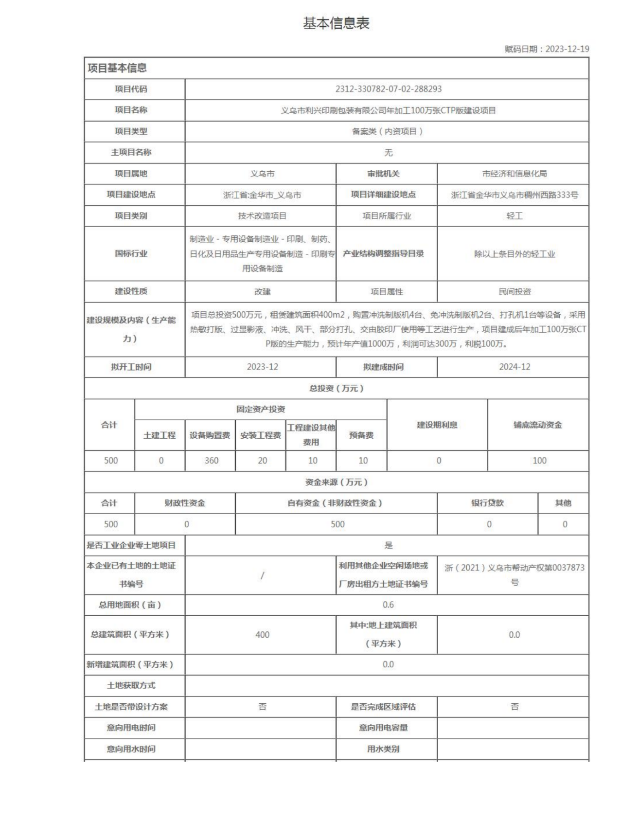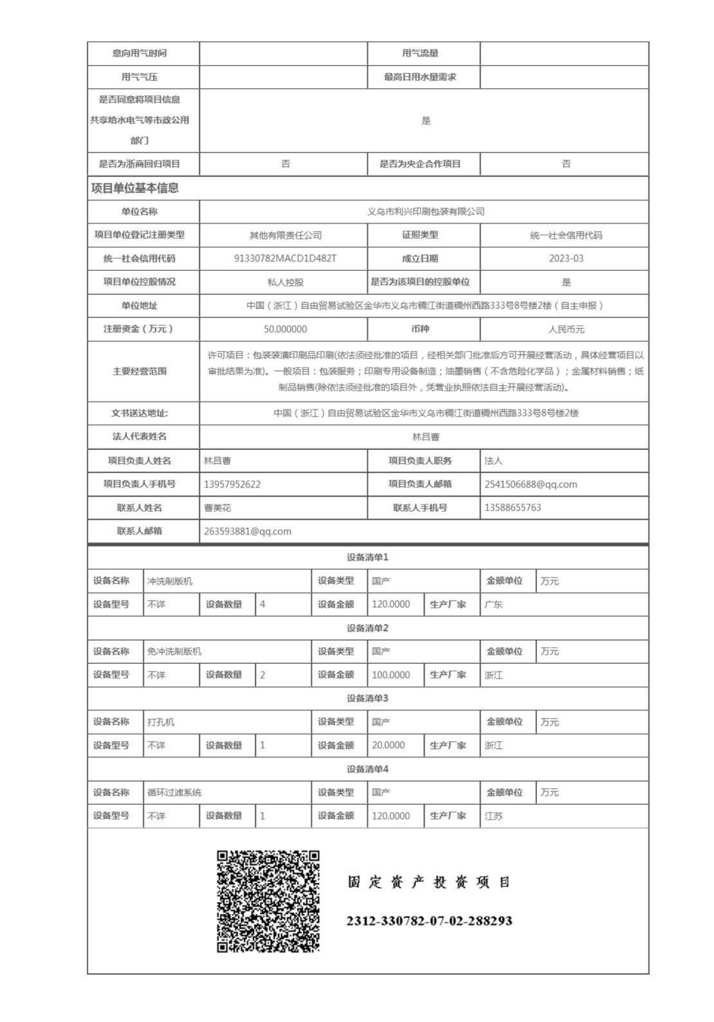

附件2 建设项目环境影响承诺书
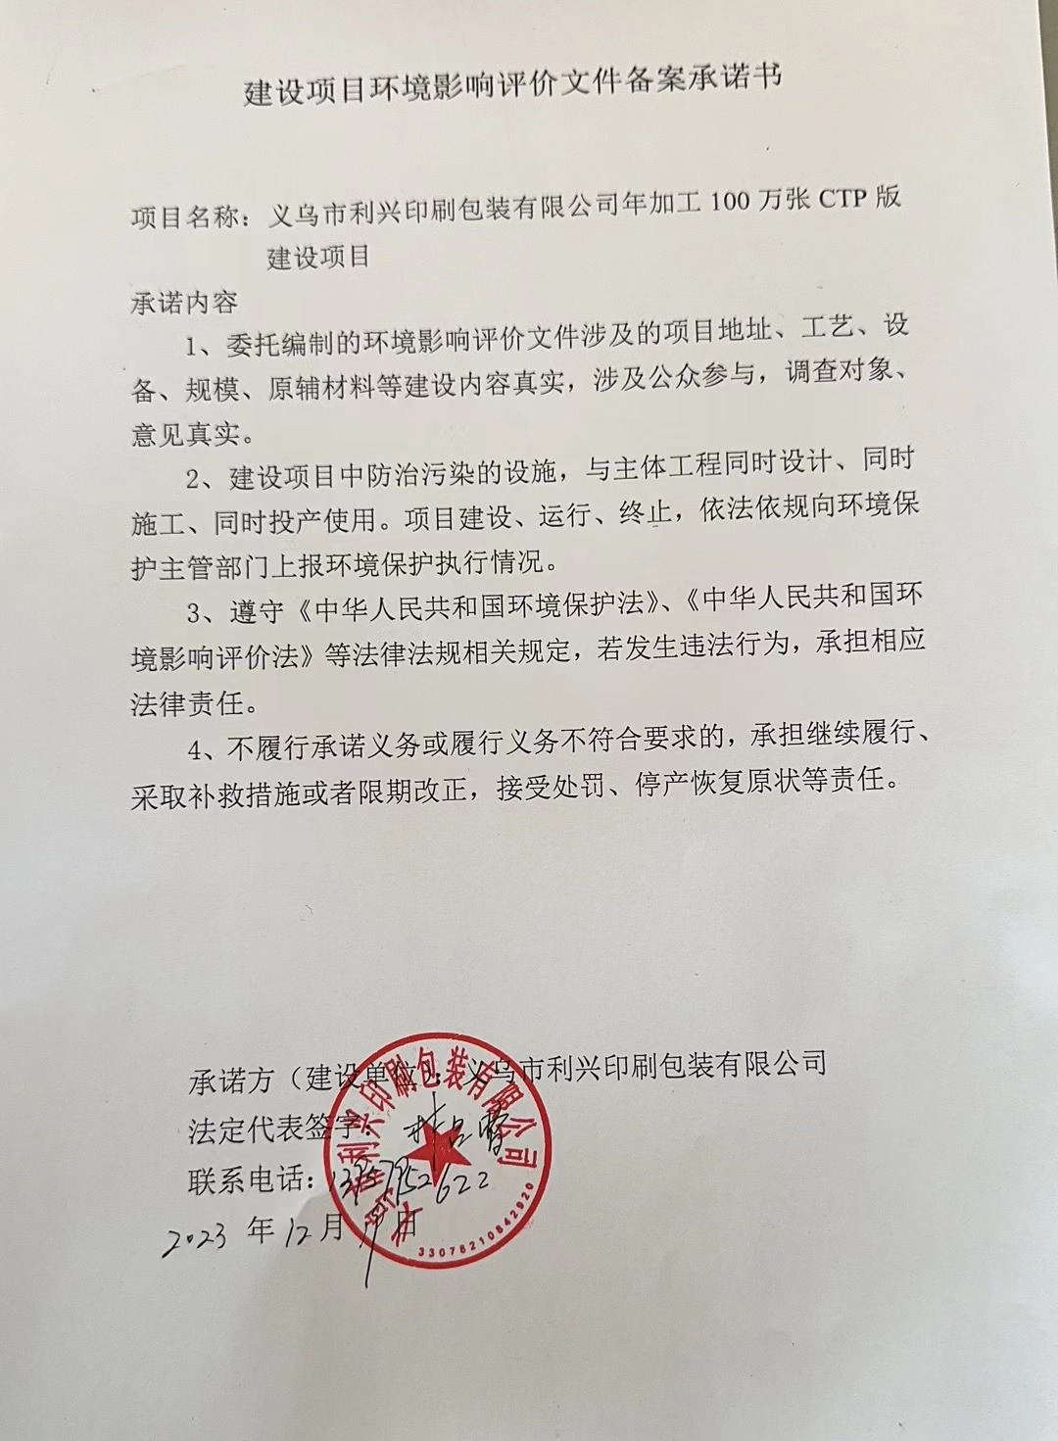

义乌市利兴印刷包装有限公司年加工100万张CTP版建设项目
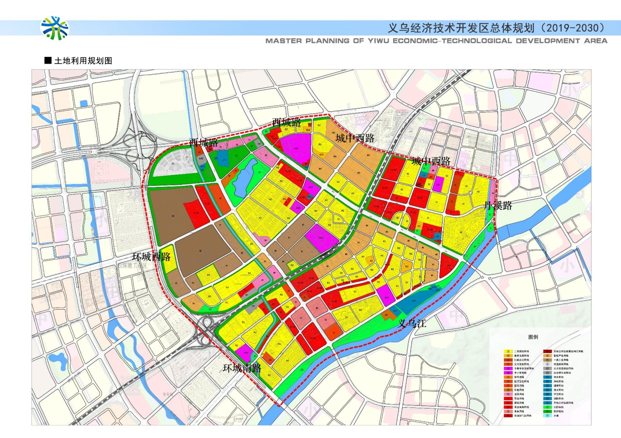
项目所在地
附图1 规划环评区域图 浙江景新环保科技有限公司

